# 2.SDIO寄存器

在card接口中一共有6个寄存器，分别是OCR、CID、CSD、RCA、DSR和SCR，其中OCR、CID、CSD和SCR寄存器存储card特定信息，而RCA、DSR寄存器作为配置寄存器存储配置参数。在保留位中，寄存器返回0。

## 2.1 OCR

Bit 7为双电压card定义，在支持双电压的card接收到cmd8前，bit7为0.

Bit31 标志power up操作完成，

Bit30 容量标志 (为1表示HC卡，0为标准卡)power up操作完成后该位即有效

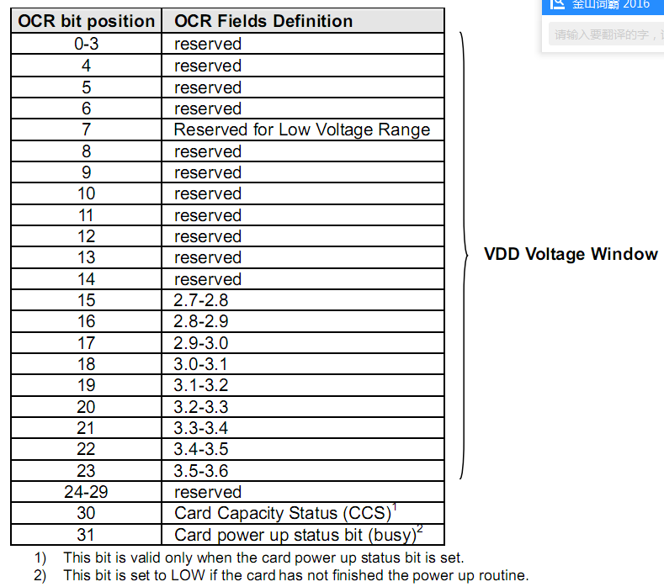如果支持对应的电压相应位为1，如果card，忙，则bit31为0

## 2.2CID

CID寄存器是一个128位的寄存器，用于存储card ID信息

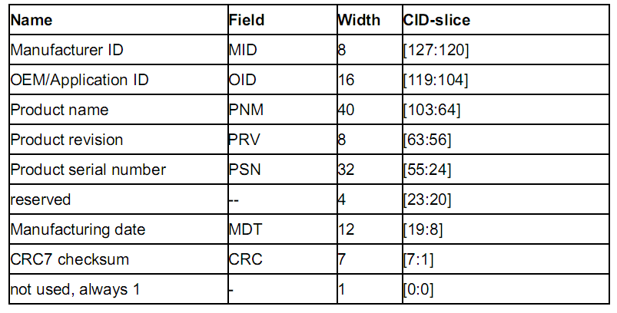

## 2.3 CSD

CSD寄存器用于存储获取卡内容相关的信息，该寄存器可以改变的部分可以通过CMD27改变

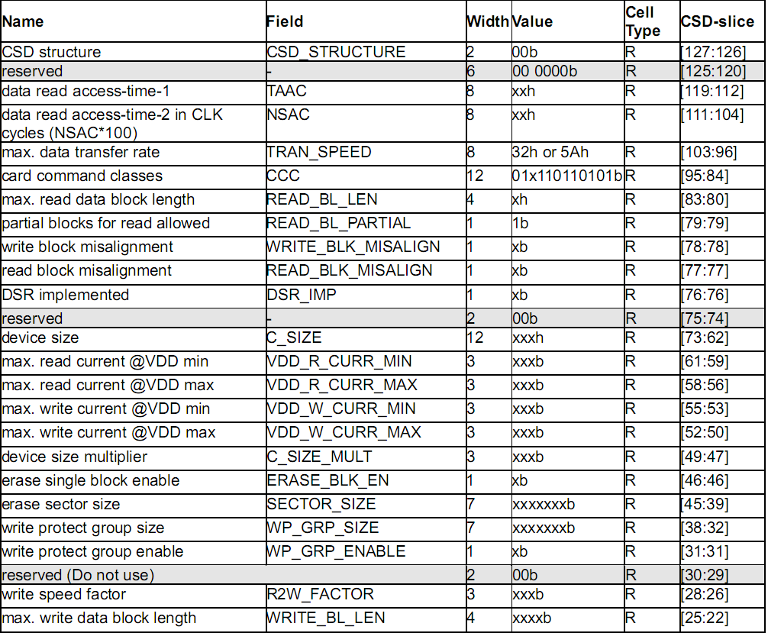

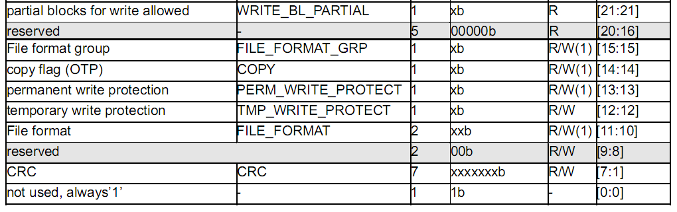

CSD_STRUCTURE

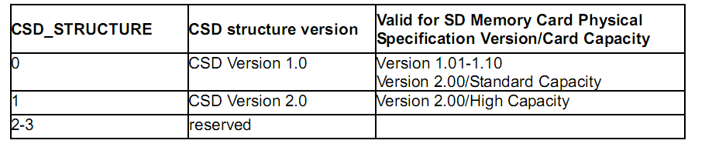

TAAC

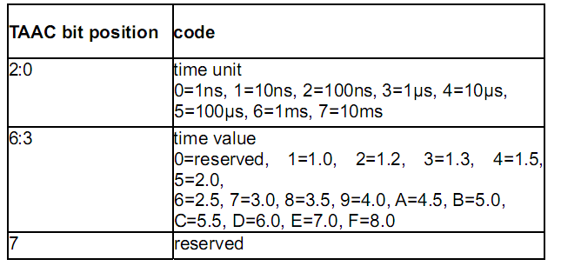

NAC = TAAC + NSAC

NAC的单位是100 clock cycle

TRAN_SPEED 在快速模式下该值为0_1011_010b(50MHZ)，cmd0或cm6可恢复默认值为0_0110_010b(25MHZ)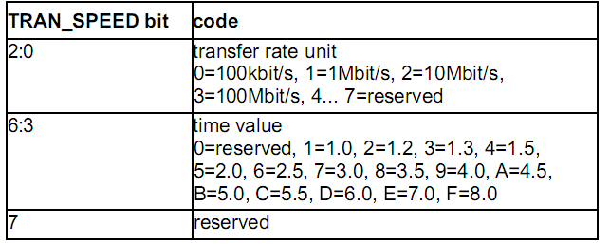

Ccc用于标志所支持的command class

